Witam!

Dziś temat o rybach - kręgowcach wodnych

**Proszę obejrzeć filmy pod tymi linkami:**

Ryby kręgowce środowisk wodnych (biologia, szkoła podstawowa)

<https://www.youtube.com/watch?v=kWsJtZ_MaKs>

Wpiszcie do zeszytu temat

**Temat: Ryby - kręgowce żyjące w wodzie**

1. Ryby to kręgowce. Kręgowce to takie zwierzęta, które w ciele maja wewnętrzny szkielet. Środowiskiem życia ryb jest woda słona lub słodka. ryby są zmiennocieplne, czyli oznacza to że temperatura ich ciała zależy od temperatury otoczenia. Ciało ryb pokryte jest łuskami, a ich kończyny przekształcone w płetwy, które służą do pływania.

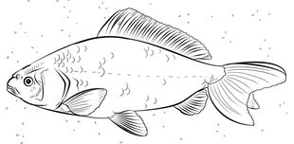2. Budowa ciała ryby ( proszę to przerysować)

pokrywy skrzelowe

głowa

ciało pokryte łuskami i śluzem

płetwa grzbietowa



płetwy piersiowe

płetwa odbytowa

płetwy brzuszne

O rybach:

Ryby ponieważ żyją w wodzie oddychają **skrzelami**, które umieszczone są pod pokrywami skrzelowymi.

Ryby rozmnażają się za pomocą jaj, które nazywamy **ikrą.** U ryb zapłodnienie jestzewnętrzne.

Okres godowy ryb to tarło.